Социальные выплаты взамен предоставления земельного участка предоставляются многодетным семьям, нуждающимся в улучшении жилищных условий, принятым в органе местного самоуправления на учет желающих бесплатно приобрести земельные участки для индивидуального жилищного строительства.

Размер социальной выплаты:

1 500 000 рублей - ранее не получали меры государственной и социальной поддержки на улучшение жилищных условий;

600 000 рублей - ранее получали меры государственной и социальной поддержки на улучшение жилищных условий не на всех членов семьи.

Социальная выплата может быть использована на:

1. Оплату договора приобретения жилого помещения.
2. Первоначальный взнос при ипотечном кредитовании на приобретение (строительство) жилого помещения.
3. Погашение основной суммы долга и уплаты процентов по жилищным кредитам, в том числе ипотечным, или жилищным займам на приобретение (строительство) жилого помещения.
4. Финансирование строительства жилого помещения по договору участия в долевом строительстве.

Ограничения по дате постановки граждан на учет желающих бесплатно приобрести земельные участки для индивидуального жилищного строительства исключены
ДОКУМЕНТЫ, НЕОБХОДИМЫЕ ДЛЯ УЧАСТИЯ:

1) заявление о признании участником мероприятия;
2) паспорта, свидетельства о рождении, свидетельство о регистрации заключения (расторжения) брака, решения об усыновлении (удочерении), свидетельство о перемене имени, СНИЛСы;
3) справка с места жительства;
4) договор на занимаемое жилое помещение, а также на жилое помещение, находящееся в собственности заявителя и членов его семьи либо предоставленное по договору социального найма.

Социальная выплата оформляется в форме свидетельства.

Срок действия свидетельства составляет 60 календарных дней со дня его выдачи.

КУДА ОБРАЩАТЬСЯ:
в многофункциональный центр Сургутского района

в Департамент управления муниципальным имуществом и жилищной политики администрации Сургутского района по адресу: г. Сургут, ул. Энгельса, 10, кабинет 126, тел. 526-597.
e-mail: depim@admsr.ru

Актуальная информация размещена на официальном сайте администрации Сургутского района: https://www.admsr.ru/work/property/information/4685/

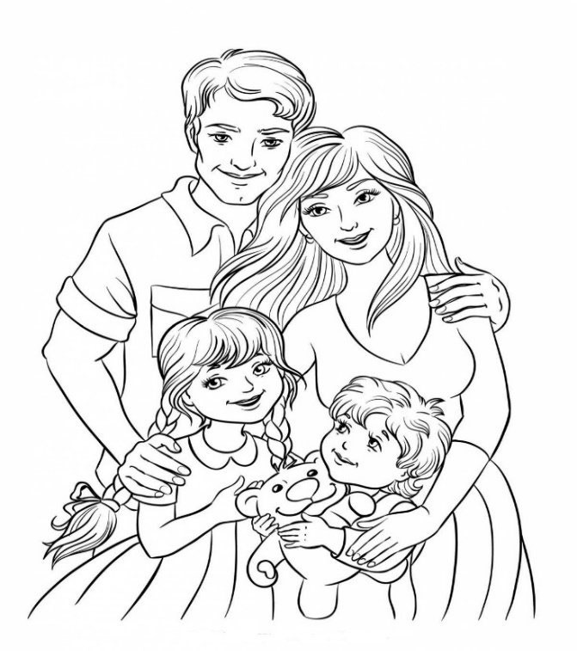

ПАМЯТКА
гражданам, имеющим трех и более детей, принятым в органе местного самоуправления на учет желающих бесплатно приобрести земельные участки для индивидуального жилищного строительства.

Постановление Правительства
Ханты-Мансийского автономного округа - Югры от 29.12.2020 № 643-п «О мерах по реализации государственной программы Ханты-Мансийского автономного округа – Югры «Строительство»

